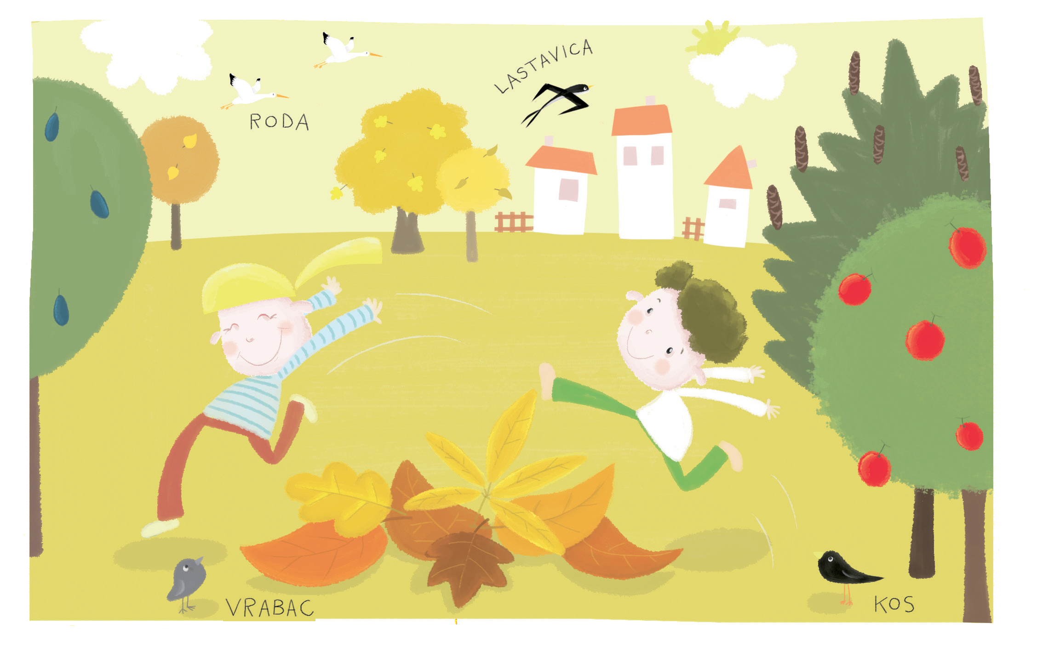

1. Koje godišnje doba prikazuje slika?
- proljeće
- zimu
- jesen
- ljeto

2. Kakvo je vrijeme ujesen?
- vruće
- toplo
- sve hladnije
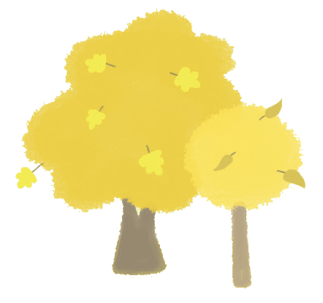
3. Slika prikazuje:
- vazdazeleno drvo
- listopadno drvo.

4. Izbaci uljeza. Ptice selice su:

roda kos lastavica

5. Vrabac i kos su ptice:
a) selice
b) nesilice
c) stanarice
d) kućanice.

6. Zašto ujesen životinje dobivaju toplije krzno?
- zbog mode
- zbog sve veće hladnoće
- zbog toga jer će dobiti mlade

7. Ujesen dozrijevaju mnogi plodovi. Ispod slika napiši nazive jesenskih plodova.


__________________ _______________ ________________ ________________

8. Kakve je boje vazdazeleno (zimzeleno) drveće ujesen?
- žuto
- smeđe
- zeleno

9. Ujesen ljudi se odijevaju:
- sve laganije
- što modernije
- sve toplije.

10. Što rade ljudi u jesen?
a) odlaze na kupanje
b) pripremaju ogrjev za zimu
c) sade biljke

